Акціонерне товариство «Українська залізниця»

регіональна філія «Донецька залізниця»

структурний підрозділ

«Лиманський центр професійного розвитку персоналу»

С.В. Ячмінь

«Дозволи на приймання та відправлення поїздів»

(методична розробка з предмету

«ПТЕ та інструкції»)

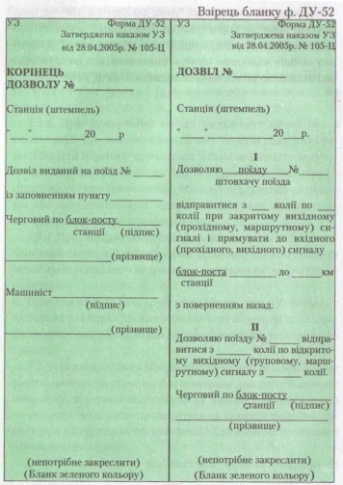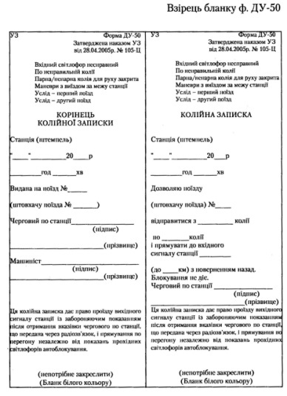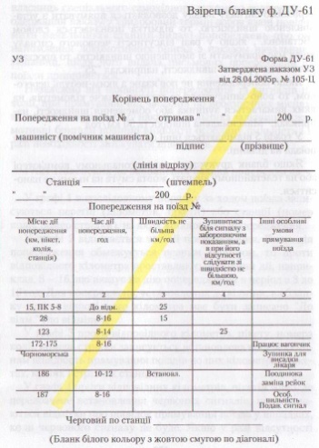

м. Лиман – 2019

Ячмінь Світлана Вікторівна – викладач другої категорії спецдисциплін Лиманського центру професійного розвитку персоналу. Методична розробка з предмету «ПТЕ та інструкції». – Лиман:2019 рік, 43 стор.

Рецензент: Бахтін Г.В. – голова методичної комісії Лиманського центру
професійного розвитку персоналу, спеціаліст вищої категорії,
«викладач-методист»

Мета розробки «Дозволи на приймання та відправлення поїздів» розширити знання з порядку приймання та відправлення поїздів, підвищити професіоналізм слухачів, розкрити причини транспортних подій і акцентувати увагу на наслідки порушень вимог інструкцій і наказів.

Розробка призначена для працівників та слухачів , пов’язаних з рухом поїздів.

Розглянуто і затверджено на засіданні
методичної комісії центру
Протокол №_____ від « __ » ____ 2019 року
Голови методичної комісії _________ Бахтін Г.В.

ЗМІСТ

ВСТУП……………………………………………………………………...4
І. Порядок видачі дозволу ДУ-54………………………………………..5
ІІ. Порядок видачі дозволу ДУ-52……………………………………….9
ІІІ. Порядок видачі дозволу ДУ-56……………………………………...12
ІV. Порядок видачі дозволу ДУ-59……………………………………...14
V. Порядок видачі дозволу ДУ-64……………………………………....17
VІ.Порядок видачі дозволу ДУ-50………………………………………21
VІІ.Порядок видачі дозволу ДУ-61……………………………………..27
НАКАЗ «Про встановлення порядку видачі
попереджень на поїзди (витяг)…………………………………………………..33
Технологія видачі заявок і повідомлень на встановлення
та відміну попереджень, видачу бланків форми ду-61 і
вихідних форм в умовах функціонування АС ВВП на
регіональній філії «Донецька залізниця» без застосування
телеграфного зв’язку 2016р. (витяг)…………………………………..35

ВИСНОВКИ………………………………………………………………..41
Список використаних джерел ………………………………………….42

ВСТУП

Всякий рух таїть у собі небезпеку, тому не випадково залізницю називають зоною підвищеної небезпеки. Величезна відповідальність за безпеку руху поїздів покладені на локомотивні бригади машиністів та їх помічників.
У загальній системі транспорту України залізничний транспорт займає провідне місце.
Він являє собою дуже великий та складний комплекс технологічно пов’язаних окремих його господарств. Успіх роботи залізничного транспорту вирішується точним та своєчасним виконанням кожної операції технологічного процесу структурних підрозділів.
Успішне та безпечне виконання перевізного процесу неможливе без тісної взаємодії і взаємного зв’язку між працівниками служб перевезень, локомотивного та вагонного господарств, колії, сигналізації та зв’язку, електропостачання, працівниками інших служб і спеціальностей.
Найменша затримка у виконанні хоча б однієї операції, нечітка робота будь –якого підрозділу транспортного конвеєра можуть призвести до порушення графіка руху і транспортних подій у поїзній та маневровій роботі.
Для безперебійної та безаварійної роботи залізниць вирішальне значення мають правильна організація праці працівників залізничного транспорту, їх висока свідомість, дисципліна, суворе дотримання єдиноначальності.

І. Порядок видачі дозволу ДУ-54

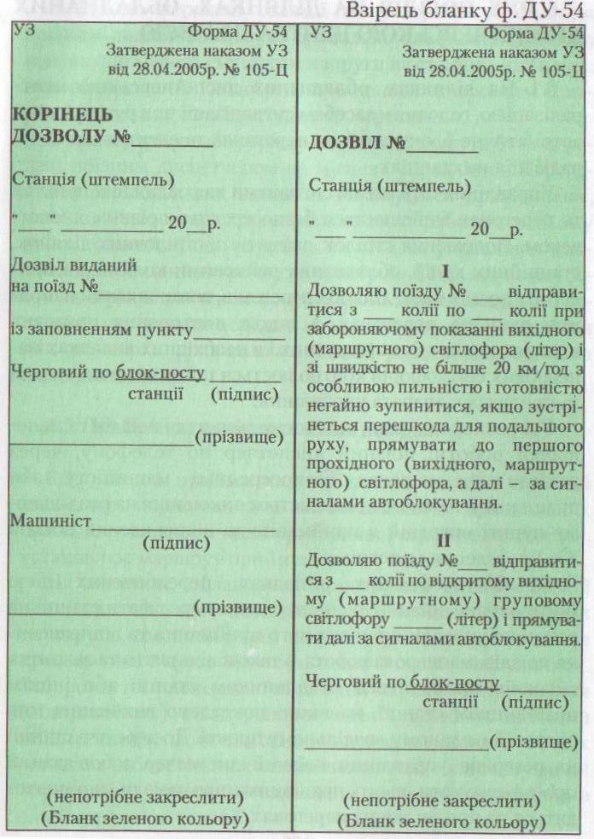
Розділ 5. РУХ ПОЇЗДІВ ПРИ АВТОМАТИЧНОМУ БЛОКУВАННІ

5.6.2 Відправлення поїздів за наявності групових вихідних (маршрутних) світлофорів, якщо колії відправлення не обладнані повторювальними світлофорами, проводиться за дозволяючим показанням вихідного світлофора і показаннями маршрутного покажчика, який цифрою зеленого кольору вказує номер тієї колії, з якої дозволяється відправлення поїзда.
Якщо на коліях відправлення знаходиться повторювальний світлофор групового світлофора, тоді відправлення поїзда з цієї колії (до вихідного світлофора) проводиться за показанням повторювального світлофора.
При несправності маршрутних покажчиків або повторювальних вихідних групових світлофорів, або коли голова поїзда знаходиться за повторювальним світлофором, дозвіл на відправлення поїзда при відкритому вихідному груповому світлофорі передається машиністу локомотива через радіозв'язок реєстрованим наказом за формою:

"Наказ N ... Дата ... Час (год. ... хв. ...)
Машиніст поїзда N ... на ... колії. Груповий світлофор відкритий Вам. Дозволяю відправитися. ДСП підпис (прізвище)".

Відправлення поїзда за відкритим вихідним (маршрутним) груповим світлофором може бути здійснене також за дозволом на бланку зеленого кольору із заповненням пункту II (бланк ф. ДУ-54), який вручається машиністу локомотива.

5.6.3 Відправлення поїздів з колій, що не мають вихідних світлофорів, як правило, не допускається.
У виняткових випадках відправлення поїздів з таких колій проводиться так само, як і при несправності вихідного світлофора, у порядку, встановленому в пунктах 5.7.1 і 5.7.2.
У такому ж порядку проводиться відправлення зі станції поїздів у тих випадках, коли голова поїзда знаходиться за вихідним світлофором, в тому числі і після зупинки поїзда за цим світлофором через самовільне його закриття, якщо, сприйнявши закриття, машиніст локомотива зупинить поїзд уже після проїзду сигналу.
Якщо ведучий локомотив поїзда знаходиться за вихідним (маршрутним) сигналом з дозволяючим показанням або машиністу з будь-яких причин (складні погодні умови тощо) не видно дозволяючого показання світлофора, тоді машиністу через радіозв'язок повинен бути переданий реєстрований наказ за формою:
"Наказ N ... Дата... Час (год. ... хв.)
Машиніст поїзда N ..... на ... колії. Вихідний (маршрутний) світлофор Вам відкритий. Дозволяю відправитися. ДСП підпис (прізвище)".

Відправлення поїзда у цьому випадку може бути проведене також за дозволом на бланку зеленого кольору із заповненням пункту II (бланк ф. ДУ-54), який вручається машиністу.

У випадках, коли ведучий локомотив знаходиться за вихідним світлофором, обладнаним із зворотного боку повторювальною головкою, відправлення поїзда проводиться за дозволяючим показанням на повторювальній головці.
5.7 Порядок дій при несправностях автоблокування.
5.7.1 Якщо при правильно встановленому маршруті і вільній (за показаннями приладів управління) першій блок-ділянці вихідний світлофор не відкривається, поїзд може бути відправлений на двоколійний перегін по правильній колії:
- за запрошувальним сигналом на вихідному світлофорі;
- за реєстрованим наказом чергового по станції, що передається через радіозв'язок машиністу поїзда, який відправляється, за формою:

"Наказ N ... Дата ... Час (год. ... хв. ....)
Машиністу поїзда N ... Дозволяю відправитися з ... колії по ...головній колії при забороняючому показанні вихідного (маршрутного) світлофора літер ...., і рухатися до першого прохідного (вихідного, маршрутного) світлофора літер ...., а далі керуватися сигналами автоблокування. ДСП (прізвище)".

- за дозволом на бланку зеленого кольору ф. ДУ-54 із заповненням пункту 1.

5.7.2 На одноколійний перегін або по неправильній колії двоколійного перегону з двостороннім автоблокуванням при забороняючому показанні вихідного світлофора поїзд може бути відправлений:
а) за реєстрованим наказом чергового по станції, що передається машиністу поїзда через радіозв'язок за формою, вказаною в п. 5.7.1;
б) за дозволом на бланку зеленого кольору із заповненням пункту 1 (бланк форми ДУ-54).
Відправлення поїзда на одноколійний перегін і по неправильній колії двоколійного перегону за запрошувальним сигналом забороняється.

5.7.5 Проходження поїздом, що відправляється (як на одноколійний, так і на двоколійний перегін), маршрутного світлофора з забороняючим показанням здійснюється за дозволами, передбаченими у п. 5.7.1, після перевірки черговим по станції вільності ділянки колії, огородженої світлофором.

5.7.6 Запрошувальний вогонь на вихідному світлофорі, дозвіл на бланку зеленого кольору із заповненням пункту I (бланк ф. ДУ-54) або реєстрований наказ чергового по станції, переданий через радіозв'язок, дають машиністу право прослідувати закритий вихідний світлофор і вести поїзд до першого прохідного світлофора (на перегонах, що не мають прохідних світлофорів, - до вхідного світлофора сусідньої станції) зі швидкістю не більше 20 км/год. з особливою пильністю і готовністю негайно зупинитись, якщо зустрінеться перешкода для подальшого руху, а далі керуватися сигналами автоматичного блокування.
При несправності маршрутного світлофора вказані дозволи дають машиністу право в аналогічному порядку прямувати до вихідного (або наступного маршрутного) світлофора. При несправності водночас маршрутного і вихідного світлофорів залежно від конкретних умов роботи може видаватися один дозвіл на проїзд забороняючих показань обох сигналів або окремі дозволи на проїзд кожного сигналу, що встановлюється в технічно-розпорядчому акті станції.

5.7.7 При несправності групового світлофора відправлення поїзда здійснюється за реєстрованим наказом чергового по станції або за дозволом на бланку зеленого кольору із заповненням пункту I (бланк ф. ДУ-54) порядком, передбаченим в п. 5.7.1, 5.7.2.

ІІ. Порядок видачі дозволу ДУ-52
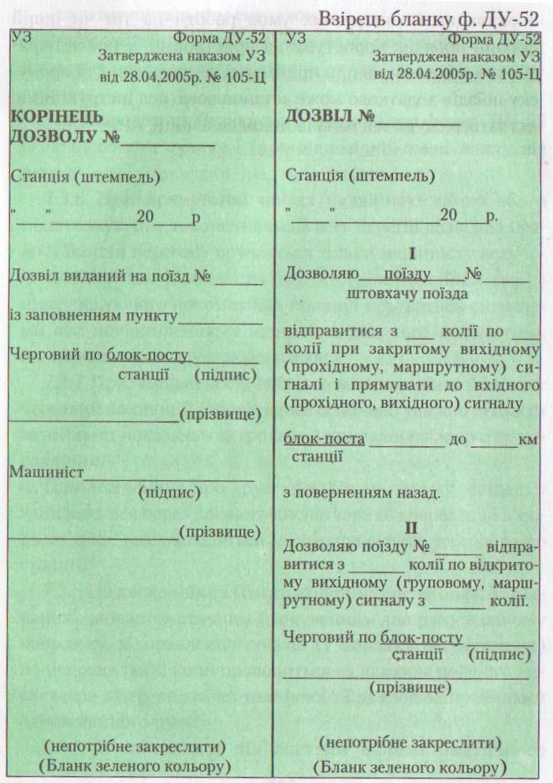
Розділ 7. РУХ ПОЇЗДІВ ПРИ НАПІВАВТОМАТИЧНОМУ БЛОКУВАННІ

7.1.6 Якщо після відкриття вихідного світлофора поїзд чомусь не буде відправлено, черговий по станції зобов'язаний закрити вихідний світлофор, зробити про це запис в журналі руху поїздів та повідомити про затримання поїзда на сусідній роздільний пункт та поїзному диспетчеру.
Відправлення затриманого або іншого поїзда того ж напрямку проводиться при закритому вихідному світлофорі за дозволом на бланку зеленого кольору із заповненням пункту 1 (бланк ф. ДУ-52).
Дозвіл на бланку зеленого кольору із заповненням пункту 1 (бланк ф. ДУ-52) видається машиністу ведучого локомотива також у разі самовільного закриття вихідного світлофора (внаслідок помилкової зайнятості ізольованої секції, перегоряння світлофорної лампи або помилкового закриття вихідного світлофора, відсутності електроенергії тощо) при справній дії блокування.
7.1.8 Відправлення поїздів при наявності групових вихідних світлофорів проводиться за дозволяючим показанням вихідного світлофора та маршрутному покажчику на ньому з цифрою зеленого кольору, яка відповідає номеру тієї колії, з якої дозволяється відправлення поїзда.
У випадках несправності маршрутних покажчиків групових світлофорів відправлення поїздів зі станції проводиться при відкритому вихідному груповому світлофорі з передачею машиністу реєстрованого наказу чергового по станції за формою, передбаченою у пункті 5.6.2, або з врученням машиністу локомотива дозволу на бланку зеленого кольору із заповненням пункту II (бланк ф. ДУ-52).
При несправності на вихідному світлофорі маршрутного покажчика напрямку (білого кольору) відправлення поїздів здійснюється згідно з порядком, передбаченим у пункті 5.7.8.
7.1.9 Якщо ведучий локомотив готового до відправлення поїзда знаходиться за вихідним світлофором з дозволяючим показанням і машиніст не бачить його показання, відправлення поїзда проводиться за реєстрованим наказом чергового по станції, що передається машиністу за формою, передбаченою у п. 5.6.3 або за дозволом на бланку зеленого кольору із заповненням пункту II (бланк ф. ДУ-52).
Якщо голова поїзда, що відправляється, знаходиться за вихідним світлофором і останній відкрити неможливо, дія блокування припиняється; відправлення поїзда проводиться за телефонними засобами зв'язку з видачею машиністу колійної записки. У тому ж порядку проводиться відправлення поїздів з колій, що не мають організованих маршрутів відправлення.
7.1.11 Якщо місце, до якого прямує поїзд, знаходиться за першим (за напрямком руху поїзда) колійним постом (блок - постом), то черговий на цьому посту при вільності перегону, що лежить попереду, дає машиністу дозвіл на бланку зеленого кольору із заповненням пункту I (бланк ф. ДУ-52) на право проходження закритого прохідного світлофора та наступного повернення. Так само роблять чергові інших блок - постів, розташованих на шляху прямування поїзда.
При поверненні на станцію відправлення поїзд проходить без зупинки всі вказані блок - пости до межі станції та приймається на станцію по відкритому вхідному світлофору або за встановленим дозволом, що дає право в'їзду на станцію при забороняючому показанні вхідного світлофора.
7.2.2 Якщо поїзд прямував з підштовхуючим локомотивом, черговий блокпоста подає на роздільний пункт, що лежить позаду, блокувальний сигнал проходження, лише переконавшись у проходженні штовхача.
У випадках проходження поїзда без підштовхуючого локомотива черговий блокпоста негайно повідомляє про це сусідні роздільні пункти, але блокувальний сигнал не подає (при електромеханічному блокуванні закриває і прохідний світлофор).
Аналогічним порядком діють і чергові блокпостів, що лежать попереду. При електромеханічному блокуванні чергові блокпостів, що лежать попереду, пропускають поїзд на вільний перегін при закритих прохідних світлофорах, видаючи машиністу дозвіл на бланку зеленого кольору із заповненням пункту І (бланк ф. ДУ-52).

ІІІ. Порядок видачі дозволу ДУ-56

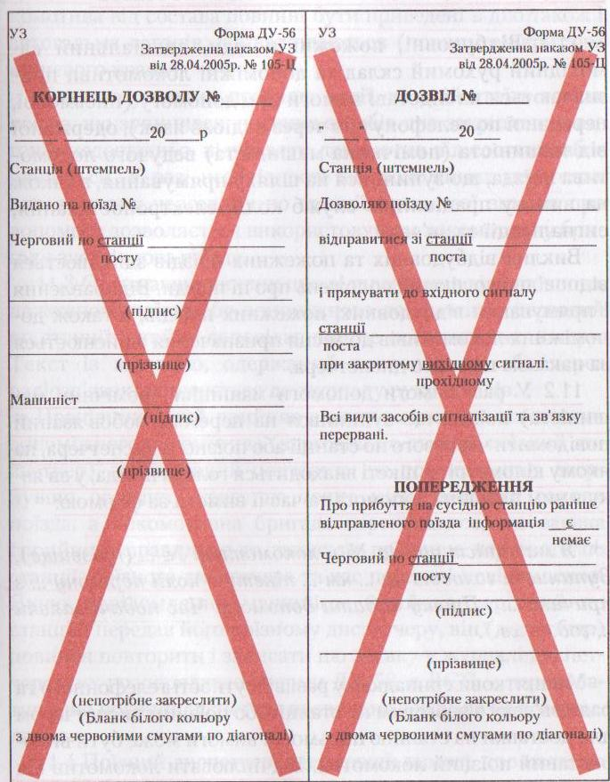

Розділ 10. ПОРЯДОК РУХУ ПОЇЗДІВ ПРИ ПЕРЕРВІ ДІЇ ВСІХ ЗАСОБІВ СИГНАЛІЗАЦІЇ ТА ЗВ'ЯЗКУ

10.1 "Під час перерви дії всіх засобів сигналізації та зв'язку рух поїздів здійснюється на одноколійних ділянках за допомогою письмових повідомлень, а на двоколійних - з розмежуванням часом, необхідним для проходження поїздом перегону між станціями" (п. 16.29 Правил технічної експлуатації залізниць України).
Рух поїздів за допомогою письмових повідомлень або з розмежуванням часом, необхідним для проходження поїздом перегону, встановлюється в тих випадках, коли переговори про рух поїздів між черговими по станціях, що обмежують перегін, неможливо здійснити за допомогою жодного із засобів зв'язку, що є в їх розпорядженні.
10.2 Правом на зайняття поїздом перегону при перерві дії всіх засобів сигналізації та зв'язку є дозвіл на бланку білого кольору з двома червоними смугами по діагоналях, який видається черговим по станції машиністу (бланк форми ДУ-56).
Якщо при цьому повідомлень про прибуття на сусідню станцію раніше відправленого поїзда немає, машиніст повинен прямувати перегоном з особливою пильністю і готовністю до негайної зупинки, тому що хвіст раніше відправленого поїзда може бути не огороджений.

ІV. Порядок видачі дозволу ДУ-59

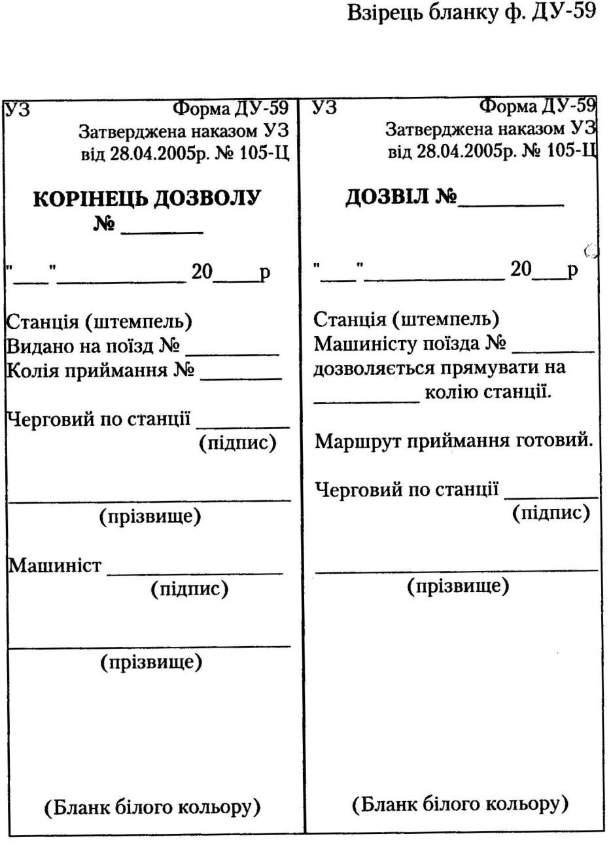
Розділ 14.4 ПРИЙМАННЯ ПОЇЗДІВ НА СТАНЦІЮ ПРИ ЗАБОРОНЯЮЧОМУ ПОКАЗАННІ ВХІДНОГО СВІТЛОФОРА
14.4.2 Приймання поїзда на станцію при забороняючому показанні вхідного (маршрутного) світлофора проводиться:
а) за реєстрованим наказом чергового по станції, що передається машиністу через радіозв'язок;
б) за реєстрованим наказом чергового по станції, що передається по спеціальному телефону, встановленому біля вхідного світлофора;
в) за запрошувальним сигналом;
г) за письмовим дозволом чергового по станції (бланк ф. ДУ-59);
д) за реєстрованим наказом поїзного диспетчера (при диспетчерській централізації);
е) за спеціальним маневровим світлофором, установленим на щоглі вхідного світлофора.
У тому ж порядку при забороняючому показанні вхідного світлофора (або при відсутності такого світлофора) приймаються на станцію поїзди, що прямують по неправильній колії. Такі ж дозволи застосовуються у тих випадках, коли при раптовому перекриванні вхідного (маршрутного) світлофора на забороняюче показання машиніст, сприйнявши перекривання, зупинить поїзд вже після проїзду вхідного світлофора.
Будь-який з перелічених дозволів може бути переданий машиністу тільки після переконання чергового по станції у готовності маршруту приймання.
Накази, що передаються машиністу, про приймання поїзда на станцію при забороняючому показанні вхідного (маршрутного) світлофора повинні реєструватися у порядку, передбаченому у п. 4.8.
Конкретний порядок дій працівників при прийманні поїздів на станцію при забороняючому показанні вхідного (маршрутного) світлофора та по неправильній колії вказується у технічно-розпорядчому акті станції.
14.4.7 Працівники, призначені для передачі машиністу письмового дозволу, зустрічають поїзд біля вхідного (маршрутного) світлофора, а по неправильній колії (при відсутності вхідного світлофора на цій колії) - біля сигнального знака "Межа станції", показуючи у бік поїзда, що прибуває, вдень - розгорнутий червоний прапор, а вночі - червоний вогонь ручного сигнального ліхтаря. Після зупинки поїзда письмовий дозвіл вручається машиністу.
14.4.8 Приймання відбудовних, пожежних поїздів, допоміжних локомотивів, локомотивів без вагонів, снігоочисників, спеціального самохідного рухомого складу, а також господарчих поїздів (при виконанні робіт з закриттям перегону) на вільні ділянки станційних колій (крім зайнятих пасажирськими, людськими поїздами та поїздами з небезпечними вантажами класу 1 (вибуховими матеріалами) дозволяється у необхідних випадках тільки при забороняючому показанні вхідного сигналу за дозволами, передбаченими у п. 14.4.2, при цьому машиністи локомотивів (водії спеціального самохідного рухомого складу) водночас з передачею дозволу про приймання на станцію (у тому числі перед засвічуванням запрошувального вогню на вхідному світлофорі) повинні бути попереджені про місце, де необхідно зупинитися за формою:
"Наказ N ... Дата ...Час (год. ... хв. ...)
Машиніст поїзда N ... Я, черговий по станції ... Дозволяю Вам прямувати на вільну ділянку ... колії при забороняючому показанні вхідного світлофора до ... (вказати місце зупинки). Маршрут приймання готовий. ДСП ... (прізвище)".
У цьому випадку, прямуючи до станції при забороняючому показанні вхідного світлофора, машиністи локомотивів (водії спеціального самохідного рухомого складу) повинні зупинятися на місці, вказаному у повідомленні, а надалі керуватися сигналами або вказівками чергового по станції, оператора поста централізації, чергового стрілочного поста або сигналіста.
14.4.9 Розроблюваний згідно з п. 16.6 Правил технічної експлуатації залізниць України порядок приймання на певні ділянки станційних колій підштовхуючих локомотивів, локомотивів, що прямують у розміщене на станції депо, чи локомотивів, що йдуть з депо, під состави поїздів, повинен передбачати їх прямування від межі станції до визначеного місця - маневрового світлофора або спеціального покажчика з написом "Зупинка підштовхуючого локомотива", "Зупинка локомотива, що прямує під состав поїзда", "Зупинка локомотива (моторвагонного поїзда), що прямує у депо", а також порядок подальшого руху цих локомотивів по станційних коліях за формою:
"Наказ N ... Дата ... Час (год. ... хв. ...)
Машиніст поїзда N ... Я, черговий по станції ... Дозволяю Вам прямувати на вільну ділянку ... колії при забороняючому показанні вхідного світлофора до ... (вказати місце зупинки). Маршрут приймання готовий. Далі будете слідувати на колію N ... ДСП ... (прізвище)".
Дозволом для в'їзду цих рухомих одиниць на станцію може бути: дозволяюче показання спеціального маневрового світлофора, встановленого на щоглі вхідного сигналу, або інший дозвіл для приймання поїзда на станцію при забороняючому показанні вхідного світлофора з числа передбачених у п. 14.4.2. Встановлений порядок вказується у технічно-розпорядчому акті станції та оголошується всім машиністам підштовхуючих локомотивів та машиністам локомотивів (моторвагонних поїздів), що прибувають у депо.
За умов несправності радіозв'язку приймання локомотива на вільну ділянку колії за запрошувальним сигналом забороняється.

V. Порядок видачі дозволу ДУ-64

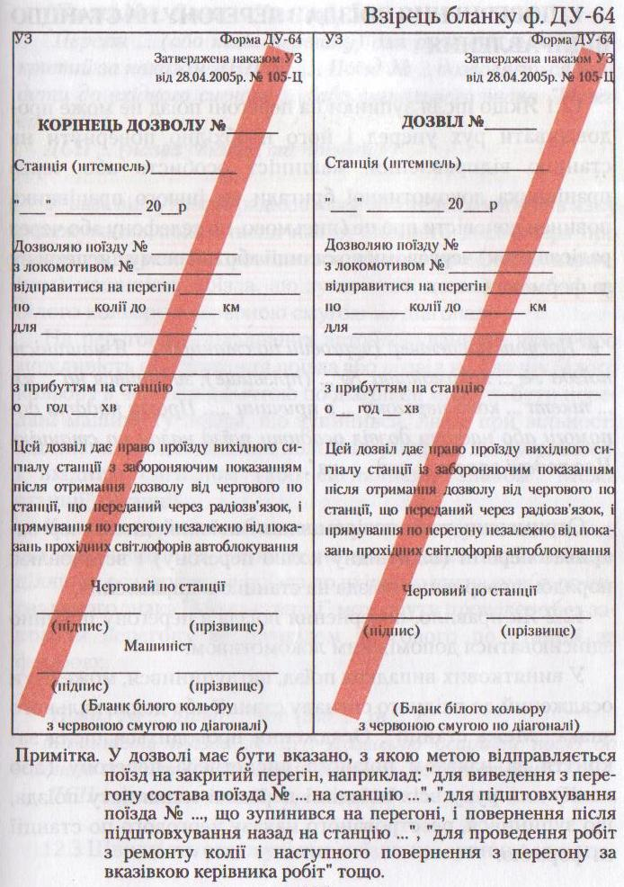
Розділ 11. РУХ ВІДБУДОВНИХ ПОЇЗДІВ, СПЕЦІАЛЬНОГО САМОХІДНОГО РУХОМОГО СКЛАДУ, ПОЖЕЖНИХ ПОЇЗДІВ ТА ДОПОМІЖНИХ ЛОКОМОТИВІВ
11.5 Відбудовні, пожежні поїзди, спеціальний самохідний рухомий склад та допоміжні локомотиви в усіх випадках відправляються на перегін, що закривається для руху всіх інших поїздів у порядку, передбаченому у п. 15.10. Машиністу локомотива видається дозвіл на бланку білого кольору з червоною смугою по діагоналі (бланк форми ДУ-64 наведений на стор. 115). В ньому на підставі вимоги та залежно від того, з якого боку (з голови чи хвоста) надається допомога, має бути вказане місце (кілометр, пікет), до якого повинен прямувати відбудовний, пожежний поїзд або допоміжний локомотив.
Якщо допомога надається з боку хвоста поїзда, місце (кілометр, пікет), вказане у вимозі про допомогу, змінюється з урахуванням довжини поїзда. У цьому випадку у бланку форми ДУ-64 пікет не вказується.
Дозвіл на бланку білого кольору з червоною смугою по діагоналі видається машиністу також у тих випадках, коли біля місця перешкоди для руху поїздів на перегоні відкривається тимчасовий пост. При цьому рух відбудовних, пожежних поїздів та допоміжних локомотивів проводиться після попереднього узгодження чергових по станціях, що обмежують перегін, з черговим поста.
11.6 Машиніст локомотива відбудовного, пожежного поїзда, спеціального самохідного рухомого складу або допоміжного локомотива, який відправлено на перегін для надання допомоги, відразу після виїзду на перегін повинен викликати через радіозв'язок машиніста поїзда, який зупинився та вимагає допомоги, з метою уточнення місця зупинки голови поїзда - кілометру, пікету, особливих орієнтирів.
Якщо допомога надається з хвоста поїзда, машиністом поїзда (локомотива), що слідує для надання допомоги, додатково з'ясовується умовна довжина поїзда для визначення місця знаходження хвоста поїзда та перевірки даних, внесених в дозвіл ф. ДУ-64.
Якщо допоміжний локомотив буде відправлений неправильною колією, то за наявності переїздів на шляху його прямування, крім дозволу форми ДУ-64, машиністу допоміжного локомотива видається попередження (форма ДУ-61) про швидкість їх проїзду.
Машиніст локомотива відбудовного, пожежного поїзда, спеціального самохідного рухомого складу або допоміжного локомотива, що відправляється на перегін для надання допомоги, за два кілометри від місця, вказаного в дозволі на бланку білого кольору з червоною смугою по діагоналі, зобов'язаний вжити заходів до зниження швидкості і прямувати далі з особливою пильністю та готовністю негайно зупинитися перед перешкодою.
Не доїжджаючи до поїзда, з якого надійшов виклик про допомогу або місця, де необхідно виконувати роботи з відновлення руху (загасити пожежу, розібрати завал тощо), машиніст повинен зупинити поїзд та діяти далі за вказівкою особи, яка керує відновленням нормального руху. Машиніст допоміжного локомотива після відправлення на перегін повинен через радіозв'язок зв'язатися з машиністом поїзда, що зупинився, та узгодити з ним свої дії.

Розділ 13. РУХ ГОСПОДАРЧИХ ПОЇЗДІВ, СПЕЦІАЛЬНОГО САМОХІДНОГО РУХОМОГО СКЛАДУ ПРИ ПРОВЕДЕННІ РОБІТ НА ЗАЛІЗНИЧНИХ КОЛІЯХ ТА СПОРУДАХ
13.8 Якщо роботи проводяться на перегоні, обладнаному автоблокуванням, то за узгодженням з поїзним диспетчером дозволяється відправляти господарчі поїзди, спеціальний самохідний рухомий склад до місця робіт за сигналами автоблокування, не очікуючи закриття перегону.
Машиністу кожного поїзда видається попередження про зупинку на перегоні у місці, вказаному у заявці керівника робіт.
Дозвіл на бланку білого кольору з червоною смугою по діагоналі (бланк форми ДУ-64) при відправленні таких поїздів на перегін, що підлягає закриттю, вручається керівнику робіт або уповноваженому ним працівнику, який передає його машиністу локомотива після зупинки поїзда на перегоні в обумовленому місці та одержання наказу поїзного диспетчера про закриття перегону. Перегін або відповідна колія перегону закривається для ремонтних робіт за наказом поїзного диспетчера після звільнення від поїздів, відправлених попереду господарчих поїздів, спеціального самохідного рухомого складу.
При відправленні зі станції декількох господарчих поїздів, з'єднаних один з другим для подальшої їх роботи на перегоні за вказівкою керівника, машиністу кожного з них повинен видаватися окремий дозвіл на бланку білого кольору з червоною смугою по діагоналі з присвоєнням кожному господарчому поїзду окремого номера, що повинно бути вказано в заявці керівника робіт і відображено в наказі поїзного диспетчера на закриття перегону (колії перегону).

Розділ 10. ПОРЯДОК РУХУ ПОЇЗДІВ ПРИ ПЕРЕРВІ ДІЇ ВСІХ ЗАСОБІВ СИГНАЛІЗАЦІЇ ТА ЗВ'ЯЗКУ
10.4.1 При перерві дії усіх засобів сигналізації та зв'язку аж до встановлення руху поїздів за письмовими повідомленнями на перегін, обмежений станціями, між якими припинився зв'язок, може бути відправлений поїзд тільки непарного напрямку, який є для одноколійних перегонів переважним. Ні один з поїздів напрямку, протилежного переважному, не може бути відправлений на перегін до встановлення руху за письмовими повідомленнями, за винятком:
а) поїзд, на відправлення якого було одержано дозвіл до перерви зв'язку від станції переважного напрямку (блок-сигнал згоди при напівавтоматичному блокуванні, поїзна телефонограма при телефонних засобах зв'язку, вилучений ключ-жезл перегону при електрожезловій системі). Цей виняток не розповсюджується на одноколійні перегони з двостороннім блокуванням;
б) відбудовного, пожежного поїзда або допоміжного локомотива - на вимогу про висилку допомоги, одержану з перегону.
Черговий по станції як переважного напрямку, так і напрямку, протилежного переважному, отримавши вимогу з перегону про надання допомоги, організовує відправлення відбудовного, пожежного поїзда або допоміжного локомотива з врученням машиністу дозволу на бланку білого кольору з червоною смугою по діагоналі (ДУ – 64) відповідно до вимог розділу 11.

VІ. Порядок видачі дозволу ДУ-50

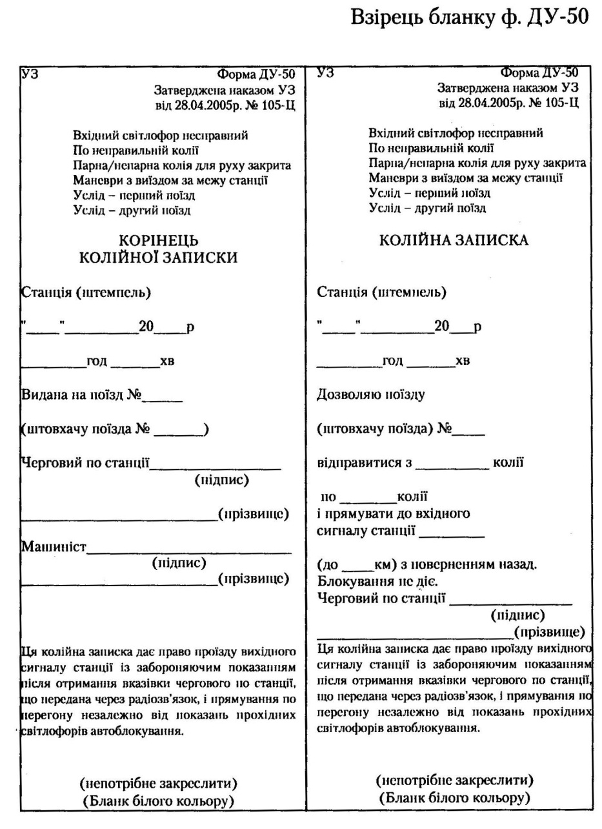

Розділ 5. РУХ ПОЇЗДІВ ПРИ АВТОМАТИЧНОМУ БЛОКУВАННІ
5.7.2 Порядок відправлення поїздів при забороняючому показанні вихідного світлофора на одноколійні перегони без прохідних світлофорів, не обладнаних пристроями для зміни напрямку, при відсутності в апаратах управління ключів-жезлів проводиться за телефонними засобами зв'язку порядком, встановленим у розділі 9. Перелік таких перегонів та додаткові заходи щодо забезпечення безпеки руху встановлюється начальником залізниці.
5.7.12 До несправностей, при яких необхідно припиняти дію автоблокування належать:
а) погаслі сигнальні вогні на двох чи більше розташованих підряд світлофорах на перегоні;
б) наявність дозволяючого вогню на вихідному чи прохідному світлофорі при зайнятій блок-ділянці;
в) неможливість зміни напрямку, в тому числі за допомогою кнопок (рукояток) допоміжного режиму на одноколійному перегоні або при відправленні поїзда по неправильній колії на двоколійному перегоні з двостороннім автоблокуванням, а також на багатоколійних перегонах, на яких рух виконується за правилами, встановленими для одноколійних перегонів. Користування автоблокуванням у встановленому напрямку дозволяється.
Машиніст локомотива у разі виявлення несправності автоблокування, що вказана у підпунктах "а" і "б", зобов'язаний повідомити про це чергового по найближчій станції (поїзного диспетчера) і машиністів поїздів, що прямують слідом, а у разі несправності, що вказана у підпункті "б", крім того, негайно зупинити поїзд.
Прямування по перегону при погаслих сигнальних вогнях прохідних світлофорів (несправність, що вказана у п. 5.7.12 пп. "а") машиніст здійснює, керуючись вимогами п. 5.2 та п. 16.27 Правил технічної експлуатації залізниць України.
Після зупинки поїзда перед вихідним або прохідним світлофором з дозволяючим показанням (або після їх проїзду) при зайнятій блок-ділянці машиніст повинен негайно сповістити чергового по станції та машиністів поїздів, що рухаються услід поїзду. Машиніст відновлює рух: по станції - за вказівкою чергового по станції (поїзного диспетчера), який при цьому повинен керуватися вимогами п. 18.7, а на перегоні - після звільнення блок-ділянки поїздом, і прямує зі швидкістю не більше 20 км/год. з особливою пильністю та готовністю зупинитися, в подальшому керуючись показаннями світлофорів.
В усіх вказаних випадках за наказом поїзного диспетчера дія автоблокування припиняється і рух поїздів встановлюється за телефонними засобами зв'язку, порядком, встановленим розділом 9.
5.7.13 Після припинення користування автоматичним блокуванням і переході на телефонний зв'язок машиністам локомотивів видаються колійні записки (бланк ф. ДУ-50, наведений на стор. 93) порядком, передбаченим у п. 14.3.6.
Колійні записки є водночас і дозволом на проходження вихідного світлофора із забороняючим показанням. Проїзд маршрутних світлофорів із забороняючим показанням після припинення користування автоблокуванням виконується у порядку, передбаченому у пункті 5.7.5.
5.11.5 До несправностей, за яких необхідно припиняти дію автоматичної локомотивної сигналізації, що застосовується як самостійний засіб сигналізації та зв'язку, належать:
а) помилкова зайнятість трьох і більше блок-ділянок підряд;
б) неможливість зміни напрямку, в тому числі за допомогою кнопок (рукояток) допоміжного режиму на одноколійному перегоні і двоколійному, якщо напрямок руху встановлено по неправильній колії;
в) наявність контролю вільності блок-ділянки (дозволяючого показання локомотивного світлофора) при фактичній зайнятості її поїздом.
У вказаних випадках, а також у випадку виявлення будь-якої несправності локомотивного світлофора перед відправленням поїзда зі станції або перед відправленням поїзда з некодованої колії, дія автоматичної локомотивної сигналізації припиняється і рух поїздів установлюється за телефонними засобами зв'язку.
Розділ 7. РУХ ПОЇЗДІВ ПРИ НАПІВАВТОМАТИЧНОМУ БЛОКУВАННІ
7.1.9 Якщо ведучий локомотив готового до відправлення поїзда знаходиться за вихідним світлофором з дозволяючим показанням і машиніст не бачить його показання, відправлення поїзда проводиться за реєстрованим наказом чергового по станції, що передається машиністу за формою, передбаченою у п. 5.6.3 або за дозволом на бланку зеленого кольору із заповненням пункту II (бланк ф. ДУ-52).
Якщо голова поїзда, що відправляється, знаходиться за вихідним світлофором і останній відкрити неможливо, дія блокування припиняється; відправлення поїзда проводиться за телефонними засобами зв'язку з видачею машиністу колійної записки. У тому ж порядку проводиться відправлення поїздів з колій, що не мають організованих маршрутів відправлення.
7.1.12 При несправності ключа - жезла, а також випадках, коли блок апарат не обладнаний ключем - жезлом, відправлення здійснюється по телефонному зв'язку з припиненням дії блокування.
Поїзди в цьому випадку відправляються при забороняючому показанні вихідного світлофора з видачею машиністу колійної записки (бланк ф. ДУ-50).
Якщо на двоколійному перегоні місце, до якого прямує поїзд, знаходиться за блок-постом, що лежить попереду, то станція відправлення видає колійну записку до блок - поста, а черговий блок - поста, при вільності міжпостового перегону, видає колійну записку на подальше прямування. Повернення поїзда проводиться у порядку, передбаченому у пункті 7.1.11.
В залежності від поїзної обстановки дія блокування припиняється або водночас на всіх міжпостових перегонах, по яких повинен пройти поїзд, або спочатку на першому прилеглому до станції перегоні, а потім на кожному наступному вільному перегоні.
Дія блокування відновлюється після повернення поїзда з перегону.
7.3 Рух поїздів при несправності напівавтоматичного блокування
7.3.1 До несправностей, при яких дія напівавтоматичного блокування повинна бути припинена, належать:
а) неможливість закриття вихідного або прохідного світлофора;
б) неможливість відкриття вихідного або прохідного світлофора при вільному перегоні (у тому числі із застосуванням на вихідних світлофорах допоміжних кнопок для вимкнення контролю вільності ізольованих ділянок);
в) довільне одержання блокувальних сигналів;
г) неможливість подачі або одержання блокувальних сигналів;
д) відсутність пломб на блок-апараті (за винятком пломб на педальній замичці або допоміжній кнопці).
В усіх вказаних випадках, а також при роботах з переобладнання, перенесення, ремонту, випробування та заміні блокувальних пристроїв, а також інших роботах, що викликають тимчасове припинення дії пристроїв, рух поїздів за блокуванням припиняється і встановлюється за телефонним зв'язком.
Розділ 8. РУХ ПОЇЗДІВ ПРИ ЕЛЕКТРОЖЕЗЛОВІЙ СИСТЕМІ
8.11.1 Електрожезлова система вважається несправною, якщо:
а) неможливо вкласти жезл в апарат або вийняти жезл з апарата при вільності перегону;
б) відсутній жезл, що належить перегону, внаслідок його втрати;
в) на жезловому апараті або на індукторі відсутні пломби;
г) можливе обертання рукоятки індуктора у зворотному напрямку (разом з якорем);
д) відхиляється стрілка амперметра жезлового апарата або дзвенить дзвінок у той час, коли сусідня станція не подає струм.
8.11.2 В усіх вказаних випадках, а також при ремонті, перенесенні та заміні жезлових апаратів користування електрожезловою системою припиняється і рух поїздів здійснюється за телефонними засобами зв'язку.
Розділ 9. РУХ ПОЇЗДІВ ПРИ ТЕЛЕФОННИХ ЗАСОБАХ ЗВ'ЯЗКУ
9.1 При телефонних засобах зв'язку дозволом на зайняття поїздом перегону служить колійна записка, що вручається машиністу локомотива (бланк ф. ДУ-50).
Колійна записка видається машиністу поїзда: на одноколійних перегонах - після отримання від сусідньої станції поїзної телефонограми про згоду на приймання поїзда; на двоколійних перегонах - про отримання поїзної телефонограми від сусідньої станції про прибуття у повному складі останнього відправленого поїзда.
Машиністу поїзда дозволяється відправитися тільки з дозволу чергового по станції (поїзного диспетчера), переданого особисто, через радіозв'язок або інші засоби зв'язку.
9.6 Колійна записка дає машиністу право прямувати з поїздом до вхідного сигналу сусідньої станції, а при відправленні поїзда по неправильній колії і відсутності вхідного сигналу - до сигнального знака "Межа станції".
При безупинному прямуванні поїздів колійні записки повинні подаватися на локомотив вкладеними в ручний подавець і, як правило, з боку приміщення чергового по станції.
9.7 При відправленні поїзда з колії, на якій є вихідний сигнал, видавати письмовий дозвіл на проїзд закритого сигналу при наявності колійної записки не потрібно.
Відправлення поїздів в цьому випадку проводиться у порядку, передбаченому у п. 14.3.6.
9.8 При прямуванні поїзда подвійною тягою або з підштовхуючим локомотивом на протязі всього перегону колійна записка вручається машиністу ведучого локомотива.
При прямуванні поїзда з підштовхуючим локомотивом на частину перегону колійна записка вручається також машиністу штовхача.
При несправності вхідного сигналу на колійному посту черговий поста при вільності перегону, що лежить попереду, зустрічає поїзд безпосередньо біля вхідного сигналу і вручає машиністу колійну записку на право подальшого прямування. У верхній частині колійної записки залишається відмітка "Вхідний світлофор несправний".
9.11.4 Про відправлення поїзда по правильній колії з поверненням назад машиністу поїзда, що відправляється, видається колійна записка з доданням в її текст слів "до ... км з поверненням назад".
Поїзди, що повертаються назад на станцію відправлення, при наявності на перегоні колійних постів проходять ці пости безупинно.
9.11.6 При відправленні поїзда по неправильній колії у порядку регулювання або у випадках, коли інша колія перегону закрита для руху з будь-яких причин у верхній частині бланка колійної записки, яка видається машиністу, робиться відмітка: "По неправильній колії".
Черговий по станції перед відправленням поїзда зобов'язаний впевнитися у наявності в машиніста поїзда попередження про обмеження швидкості, амашиністи поїздів, які відправляються по неправильній колії, зобов'язані проїхати обладнані односторонніми автоматичними пристроями переїзди: з черговими - з швидкістю не більше 40 км/год., без чергових - не більше 25 км/год. З такою самою швидкістю повинні проїхати переїзди машиністи локомотивів господарчих, відбудовних та інших поїздів при поверненні з перегону по неправильній колії або при несправності автоблокування по правильній колії.
Після проходження через переїзд ведучого локомотива машиніст має право підвищити швидкість руху до встановленої для даного перегону.
9.11.7 При закритті на двоколійній ділянці залізниці однієї із колій з установленням одноколійного руху по незакритій колії у верхній частині бланка колійної записки в таких випадках залишається відмітка: "...колія для руху закрита"

Розділ 16. МАНЕВРОВА РОБОТА НА СТАНЦІЇ
16.7.2 "Забороняється маневри з виходом состава за межі станції на перегін на одноколійних і на неправильній колії на двоколійних ділянках без наказу поїзного диспетчера і усної згоди чергового по сусідній станції та без встановленого дозволу, що видається машиністу. Маневри з виходом состава за межу станції правильною колією на двоколійних ділянках дозволяється за згодою поїзного диспетчера за усним дозволом чергового по станції" (п. 15.17 Правил технічної експлуатації залізниць України).
Дозволом на виїзд маневрового состава за межу станції на одноколійному перегоні є:
а) при автоматичному блокуванні - ключ-жезл, що видається машиністу маневрового локомотива після відкриття відповідного вихідного світлофора. Після першого виїзду маневрового состава за межу станції по відкритому вихідному світлофору та ключу-жезлу повторні виїзди на перегін за наявності у машиніста ключа-жезла здійснюються без відкриття вихідного світлофора.
На станціях, обладнаних автоматичним блокуванням, де є спеціальні маневрові світлофори, зв'язані з колійними світлофорами, виїзд маневрового состава за межу станції здійснюється за дозволяючим показанням цього маневрового світлофора.
На станціях, де на щоглі вхідного світлофора в бік осі станції є спеціальний маневровий світлофор, вихід маневрового состава за межі станції виконується за його сигналом (п. 15.17 ПТЕ).
У разі відсутності ключа-жезла або спеціального маневрового світлофора для маневрів з виїздом за межу станції машиністу маневрового локомотива видають колійну записку;
б) при напівавтоматичному блокуванні - ключ-жезл даного перегону, а у разі його відсутності - колійна записка (ДУ – 50)
в) при електрожезловій системі - жезл або ключ-жезл даного перегону;
г) при телефонному зв'язку - колійна записка. (ДУ – 50)
16.7.3 В усіх випадках виїзд маневрового состава за межу станції на одноколійний перегін з видачею машиністу колійної записки (ДУ – 50) може здійснюватися тільки з дозволу поїзного диспетчера, що передається водночас на обидві станції, що обмежують перегін, без закриття основних засобів сигналізації та зв'язку під час руху поїздів.
При необхідності виїзду маневрового состава за межу станції по неправильній колії двоколійного перегону, не обладнаного двостороннім колійним блокуванням, дія блокування по цій колії перегону встановленим порядком закривається. Після закриття блокування виїзд маневрового состава за межу станції здійснюється з видачею машиністу локомотива колійної записки (ДУ – 50), що оформляється у порядку, передбаченому у п. 16.7.3, при цьому у верхній частині бланка колійної записки (ДУ – 50) залишаються відмітки "по неправильній колії", "маневри з виїздом за межу станції".
При двосторонньому автоматичному блокуванні після переключення блок-системи на відповідний напрямок руху виїзд маневрового состава за межу станції по неправильній колії може проводитися за правилами, передбаченими для одноколійних перегонів.

VІІ. Порядок видачі дозволу ДУ-61
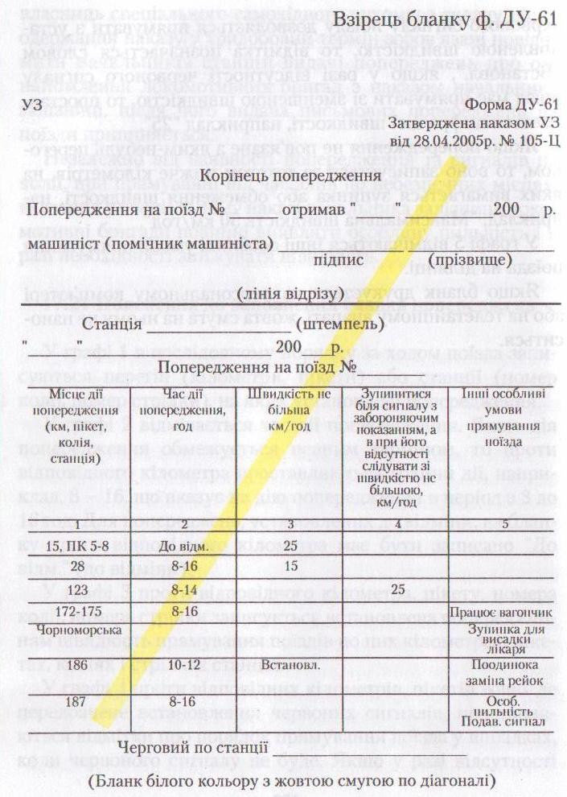
Розділ 17. ПОРЯДОК ВИДАЧІ ПОПЕРЕДЖЕНЬ
- 17.1 "Якщо у разі проходження поїздів необхідно забезпечити особливу пильність локомотивних бригад і попередити їх про виконання робіт, на поїзди видаються письмові попередження.

Попередження видаються:
- при несправності колії, пристроїв контактної мережі, переїзної сигналізації, штучних та інших споруд, а також при виконанні ремонтних і будівельних робіт, що вимагають зменшення швидкості або зупинки в дорозі;
- на випадок введення в дію нових видів засобів сигналізації та зв'язку, а також при включенні нових, переміщенні або відміні існуючих світлофорів і через їх несправність, коли світлофор неможливо привести в закрите положення;
- якщо несправні колійні пристрої автоматичної локомотивної сигналізації;
- при відправленні поїзда з вантажами, що виходять за межі габаритів навантаження, коли під час проходження цього поїзда необхідно знижувати швидкість або дотримуватися особливих умов;
- за умови роботи на двоколійному перегоні снігоочисника, баластера, рейкоукладача, підйомного крана, щебенеочисної та інших машин;
- за умови введення в поїзд рухомого складу, який не може рухатися зі швидкістю, що визначена для даної ділянки;
- за умови роботи знімних рухомих одиниць, а також у разі перевезення на колійних вагончиках важких вантажів;
- в усіх інших випадках, коли вимагається зменшення швидкості або зупинка поїзда в дорозі, а також коли необхідно попередити локомотивні бригади про особливі умови проходження поїзда" (п. 16.31 Правил технічної експлуатації залізниць України).

Усі попередження підрозділяються на три види:
- а) діючі з моменту встановлення до відміни, коли відповідний керівник за умовами проведення робіт не може визначити точного терміну їх закінчення;
- б) діючі протягом визначеного, встановленого керівником робіт терміну, який вказується у заявці на видачу попередження;
- в) ті, що встановлюються для окремих поїздів при необхідності дотримання особливих умов їх пропускання (наявність у поїзді вантажу або рухомого складу, який не може рухатись зі встановленою швидкістю, у разі призначення не передбачених розкладом зупинок тощо).
17.11 Попередження пишеться на спеціальному бланку білого кольору з жовтою смугою по діагоналі (бланк форми ДУ-61) і вручається машиністу локомотива (моторвагонного поїзда) або його помічнику під розпис особисто черговим по станції (поста, парку) або за його дорученням оператором, працівником станційного технологічного центру, черговим стрілочного поста, сигналістом або іншим працівником. Якщо попередження вручене помічнику машиніста, то він негайно зобов'язаний передати його машиністу, а машиніст у свою чергу повинен перевірити у помічника, чи не було видане попередження.
На станціях, перелік яких установлює начальник залізниці, попередження можуть друкуватися з використанням персональних комп'ютерів і телетайпних апаратів на білому папері без жовтої смуги. При цьому перед підписом чергового по станції має бути надруковано: "замість бланку білого кольору з жовтою смугою по діагоналі". Порядок вручення їх машиністам локомотивів поїздів, що відправляються, залишається тим же.
17.12 Бланки попередження із штемпелем станції заповнюються завчасно (крім номера поїзда) і підписуються черговим по станції (парку, посту).
При заповненні бланків попереджень під копірку кожний примірник мусить мати чіткий і якісний запис тексту попередження.
Номер поїзда, що відправляється, проставляється у бланку попередження перед його видачею машиністу поїзда або його помічнику. У корінцях попереджень вказується номер поїзда, розбірливо прописом прізвище машиніста (або помічника машиніста), який отримав бланк попередження та ставиться підпис машиніста (помічника машиніста), підкреслюється слово "машиніст (помічник машиніста)" в залежності від того, хто отримав попередження.
У корінці попередження, яке видається локомотивній бригаді, працюючій на маневрах, замість N поїзда вказується номер локомотива.
Під час прямування поїзда подвійною тягою або при прямуванні поїзда з підштовхуючим локомотивом попередження видається машиністам обох локомотивів.
На локомотив пасажирського поїзда, швидкість якого перевищує 140 км/год., видається два екземпляри попередження - один машиністу, другий - помічнику машиніста.
Порядок видачі попереджень на приміські, вивізні та передавальні поїзди, а також на підштовхуючи (маневрові) локомотиви встановлюється начальником залізниці. При цьому їх можна видавати не на кожний поїзд, а на певний період (між змінами бригад).
Номер першого поїзда, машиністу якого видане попередження, чергові по станції їх видачі зобов'язані повідомити поїзному диспетчеру, а останній робить про це відмітку на графіку виконаного руху.
У разі помилкового запису у журналі заявок на видачу попереджень у бланку попередження необхідно недійсний запис перекреслити, поруч зробити правильний запис, поставити штемпель станції, дату і завірити підписом особи, що виконала виправлення.
17.13 Черговий по станції, що обмежує перегін, на якому встановлене попередження, перед початком терміну його дії через поїзного диспетчера уточнює, чи видане воно машиністам поїздів, які знаходяться на підході.
Поїзди, на які попередження не видане, мають бути зупинені для його вручення або ж про наявність попередження має бути повідомлено машиністу по радіозв'язку у порядку, передбаченому начальником залізниці відповідно до п. 17.6.
17.14 Під час відправлення поїзда по неправильній колії на двоколійних перегонах черговий по станції через поїзного диспетчера зобов'язаний перевірити, чи не діє на цій колії попередження, і, якщо діє, вручити його машиністу поїзда, що відправляється.
На багатоколійних перегонах порядок видачі попереджень при відправленні поїздів по тій чи іншій колії встановлюється начальником залізниці.
17.15 Попередження, встановлені до відміни, видаються на поїзди надалі до одержання повідомлення про відміну.
Попередження, встановлені на певний термін, видаються на поїзди тільки на період цього терміну. Заявки про відміну таких попереджень не подаються і видача їх на поїзди припиняється, якщо від керівника робіт не буде одержане повідомлення про необхідність продовжити термін дії попередження.
Коли керівник робіт з будь - яких причин не може закінчити роботи, що викликали попередження, у термін, указаний у заявці, він зобов'язаний до закінчення цього терміну направити сигналістів до виставлених переносних сигналів зменшення швидкості (квадратних щитів жовтого кольору) і повідомити чергових по станціях, що обмежують перегін, про продовження дії попередження, вказавши новий термін закінчення робіт.
Черговий по станції, одержавши таку заявку, зобов'язаний діяти відповідно до п. 17.6.

17.16 Попередження встановлене надалі до відміни, має право відмінити тільки той працівник, яким воно встановлене, або безпосередній його начальник.
Посадові особи, які встановлюють попередження, можуть доручити підлеглим їм керівникам лінійних підрозділів після виконання відповідних робіт відмінити встановлені попередження або підвищити встановлену попередженням швидкість руху поїздів. Про таке доручення має бути вказано у заявці на видачу попередження.
Відміну попереджень, що видаються за заявками начальників колієвимірювальних і дефектоскопних вагонів, проводить начальник дистанції колії або його заступник.
17.17 Попередження, встановлені до відміни, після усунення причин, що їх викликали, відміняються негайно подачею телеграми (телефонограми) за такими ж адресами, що і під час призначення попереджень.
Відміна попередження може бути проведена письмово або записом у книзі попереджень на станції їх видачі особою, що заявляє відміну, з указанням місяця, числа та часу відміни і з наступним підтвердженням цього запису телеграмою (телефонограмою) за визначеними адресами.
Повідомлення про відміну попередження черговий по станції заносить у книгу попереджень проти наявних записів, вказуючи, від кого і коли (години, хвилини й число) надійшла відміна. Відмінені попередження, а також попередження, термін дії яких закінчився, перекреслюються. Працівник, який перекреслює попередження, повинен засвідчити це своїм підписом з проставленням дати, часу.
Одержавши повідомлення про відміну попереджень, пов'язаних зі зниженням швидкості руху поїздів на перегоні, або про дострокове закінчення дії аналогічних попереджень, якщо вони були встановлені на певний термін, черговий по станції повинен довести це до відома поїзного диспетчера.
17.18 Машиністи локомотивів (моторвагонних поїздів і спеціального самохідного рухомого складу) та їх помічники під час прямування по ділянці повинні керуватися виданими попередженнями й уважно стежити за переносними сигналами, встановленими на коліях.
Під час прямування поїзда через місце роботи в період, указаний у попередженні, встановлена попередженням швидкість має дотримуватися незалежно від наявності сигналів огородження.
У випадку відсутності сигналів огородження машиніст зобов'язаний повідомити про це поїзного диспетчера або чергового по станції, що обмежує перегін, для вжиття заходів щодо усунення даного порушення.
При проходженні місця робіт раніше чи пізніше вказаного у попередженні терміну та відсутності на коліях сигналів зменшення швидкості або зупинки швидкість прямування поїзда не знижується.
Повідомлення про закінчення робіт раніше терміну, вказаного у попередженні, або про підвищення встановленої попередженням швидкості може бути передана машиністу локомотива через радіозв'язок реєстрованим наказом поїзного диспетчера. У разі відсутності радіозв'язку наказ диспетчера про відміну попередження може бути переданий машиністу також через чергового по найближчій станції, на якій поїзд має зупинку.
17.19 Під час одержання від будь-якої особи заяви про помічену ним на перегоні несправність колії, контактної мережі, споруд або пристроїв черговий по станції зобов'язаний записати його в журнал огляду та негайно довести до відома поїзного диспетчера, чергового по сусідній станції і працівника, який обслуговує пристрої (шляхового майстра, електромеханіка СЦБ, електромеханіка контактної мережі тощо).
Перший поїзд на перегін, з якого одержана заява про наявність перешкоди для нормального руху, може бути відправлений у супроводі шляхового майстра або в разі його відсутності - бригадира колії, а при пошкодженнях контактної мережі - електромонтера контактної мережі.
У разі знаходження шляхового майстра або бригадира колії на перегоні та відомому їх місцезнаходженні машиністу поїзда видається попередження про зупинку і посадку цих працівників для супроводження поїзда до небезпечного місця.
У попередженні вказується про зупинку в межах кілометра, передуючого тому, на якому виявлена несправність, і про подальше прямування за вказівкою працівника, який супроводжує поїзд або знаходиться в районі небезпечного місця.
Працівник, який супроводжує поїзд, визначає порядок пропускання наступних поїздів, а в разі необхідності в установленому порядку подає заявку про видачу попередження на поїзди.
У всіх випадках перед відправленням поїзда у неправильному напрямку на двоколійних (багатоколійних) перегонах, обладнаних автоблокуванням, де переїзна автоматика у неправильному напрямку не задіяна, черговий по станції зобов'язаний видати (або впевнитися у наявності) машиністу (а)поїзда попередження про обмеження швидкості руху: не більше 25 км/год. - для переїздів без чергового та не більше 40 км/год. - для переїздів з черговим. В разі відсутності вищенаведеного попередження черговий по станції повинен діяти згідно з вимогами п. 17.6.

НАКАЗ

Про встановлення порядку видачі попереджень на поїзди
(витяг)

Від 07.02.2018р Лиман № 156/Н

Відповідно до вимог розділу 17 Інструкції з руху поїздів і маневрової роботи на залізницях України, затвердженої 31 серпня 2005 року наказом № 507 Міністерства транспорту та зв’язку України

НАКАЗУЮ:

1. Затвердити:
1.1 Перелік станцій, які видають попередження на поїзди (додаток 1).
1.2 Додаткові вказівки про порядок видачі попереджень на поїзди (додаток 2).
2. Диспетчерам структурних підрозділів ПЧ, ШЧ, ЕЧ забезпечити введення передбачених заявок на видачу та відміну попереджень до електронної системи АС ВВП за 12 годин до початку дії попереджень, термінових — негайно з моменту одержання.
3. Для ознайомлення та визначення порядку видачі попереджень до станцій, зазначених у додатку 1 при відправленні поїздів на регіональну філію «Донецька залізниця» начальнику структурного підрозділу «Служба перевезень» надати даний наказ на регіональні філії «Придніпровська залізниця та «Південна залізниця».
4. Начальнику ВП «Східне відділення» філії «Головний інформаційно обчислювальний центр» регіональної філії «Донецька залізниця» внести
відповідні зміни до системи АС ВВП згідно додатку 1 даного наказу.
5. Наказ № 557/Н від 22.07.2016 р. вважати таким, що втратив чинність.
6. Контроль виконання даного наказу покладаю на начальника структурного підрозділу «Служба перевезень» Горбатенка А.О.

Директор регіональної філії С.В. Бугайов

ДОДАТКОВІ ВКАЗІВКИ
про порядок видачі попереджень на поїзди

1. Встановити порядок передачі машиністам поїздів, що прямують по станції без зупинки, повідомлень про непередбачено виниклі перешкоди і про продовження дії попереджень, виданих на певний строк, по радіозв’язку без зупинки поїзда для видачі письмового попередження. Такі попередження повинні передаватися машиністу черговим по станції з відміткою у журналі руху поїздів і локомотивів по станції форми ДУ-3 (ДУ-2) часу передачі, номера попередження згідно книги форми ДУ-60, прізвища машиніста, що отримав попередження.
4. Для встановлення єдиного порядку дій чергового по станції і машиністів локомотивів при передачі по радіозв'язку повідомлень про попередження на поїзди (що знаходяться на дільницях) без зупинки на ділянках, зазначених у додатку 1, вводяться наступні форми цих повідомлень:
- при продовженні терміну дії попередження: «Машиністу поїзда №_______ я, черговий по станції ___________ термін дії попередження_______________________ продовжений до _______ годин_____ хвилин»;
- при непередбачено виниклому попередженні: «Машиністу поїзда №_____ я, черговий по станції___________________ установлено попередження ___________до ____годин ____хвилин»
Отримане повідомлення машиніст локомотива повторює, вказуючи своє
прізвище, а черговий по станції підтверджує словом «Вірно».
При відсутності бланка форми ДУ-61 повідомлення реєструється в маршруті машиніста.
6. Якщо поїзд між станцією відправлення і станцією попередньої видачі попередження не зупиняється (немає обгону, схрещення та ін.), то скасування виданих попереджень здійснюється на станції видачі попереджень за вказівкою поїзного диспетчера, а вручення попереджень, які отримані знову, здійснюється за вказівкою поїзного диспетчера на цій станції звичайним порядком.
10.Під час відправлення поїзда по правильній колії багатоколійного перегону черговий по станції зобов’язаний перевірити у машиніста поїзда наявність попередження на дану колію, при відсутності - видати попередження.
17. При необхідності видачі попереджень на поїзди черговий по станції (парку) роздруковує з електронної системи АС ВВП бланк ф. ДУ-61, звіряє його з електронним видом книги ф. ДУ-60, отриманим з АС ВВП, за необхідності вносить зміни та вручає машиністу локомотива. Забороняється видавати бланк ф. ДУ-61 отриманий з АС ВВП більше ніж за годину на момент його видачі.
18. При отриманні інформації на раптове (непередбачене) попередження, що виникло на станції, чи прилеглому перегоні, черговий по залізничній станції вносить текст отриманої заявки в паперову книгу ф. ДУ-60, в роздрукований контрольний бланк ф. ДУ-61 для подальшої видачі машиністам та доповідає
ДНЦ, відповідальному працівнику відповідної дистанції для реєстрації такоїзаявки на попередження в книзі обліку.
19. При збої в роботі АС ВВП або комп'ютера до повного відновлення роботи електронної системи АС ВВП або комп'ютера, видача попереджень виконується через поїзного диспетчера дільниці з заповненням бланку ф. ДУ-61 вручну із взірця (контрольного) машинного бланку, отриманого з АС ВВП при прийманні чергування з урахуванням усіх корегувань на момент його заповнення
21. Попередження на всі поїзні локомотиви доставляються працівниками станції порядком, встановленим начальником станції. Машиністи маневрових і підштовхуючих локомотивів, моторейкового транспорту одержують попередження від чергових по станції (парках) особисто.
22. При прямуванні поїзда з декількома локомотивами попередження видаються кожному машиністу локомотиву.
23. Машиністам маневрових і підштовхуючих локомотивів, а також прямуючих із приміськими, вивізними і передаточними поїздами між суворо визначеними станціями ділянки і працюючими позмінно на весь період роботи видається один бланк з зазначенням діючих на даній ділянці попереджень.
У випадку позачергової зміни локомотивних бригад для видачі попереджень черговий по станції повинен бути завчасно попереджений черговим по депо або машиністом локомотива.
При засиланні маневрових, підштовхуючих і вивізних локомотивів, а також приміських поїздів за межі ділянки, що обслуговується, попередження вручаються за вказівкою поїзного диспетчера порядком, викладеним у пунктах
№ 2-12 даного додатку.
24. Черговий по станції через радіозв’язок зобов’язаний проконтролювати наявність у машиніста поїзного локомотива, який прибув на станцію, попереджень, які входять до маневрового маршруту.
28. При відсутності діючих попереджень по маршруту прямування поїзда бланк форми ДУ-61 машиністам поїздів не видається.
29. Забороняється машиністу поїзда відправлятись зі станції без отримання бланку попередження форми ДУ-61 або інформації від ДСП про відсутність діючих попереджень по маршруту прямування.
30. В інших випадках видача попереджень повинна виконуватись в повній відповідності з вимогами Інструкції з руху поїздів і маневрової роботи на залізницях України ЦД-0058.

ТЕХНОЛОГІЯ
ВИДАЧІ ЗАЯВОК І ПОВІДОМЛЕНЬ НА ВСТАНОВЛЕННЯ ТА ВІДМІНУ ПОПЕРЕДЖЕНЬ, ВИДАЧУ БЛАНКІВ ФОРМИ ДУ-61 І ВИХІДНИХ ФОРМ В УМОВАХ ФУНКЦІОНУВАННЯ АС ВВП НА РЕГІОНАЛЬНІЙ ФІЛІЇ «ДОНЕЦЬКА ЗАЛІЗНИЦЯ»
без застосування телеграфного зв’язку 2016р.
(витяг)
1. ЗАГАЛЬНІ ПОЛОЖЕННЯ
1.6. Порядок видачі попереджень на кожній станції з урахуванням її особливостей установлюється технічно-розпорядчим актом (ТРА) станції.
1.7. На станціях, які не визначені наказом начальника регіональної філії як станції видачі попереджень та необладнаних системою АС ВВП, для обліку діючих попереджень на станції та прилеглих перегонах, ведеться книга ф. ДУ-60 у ручному режимі.
У разі потреби (за вказівкою поїзного диспетчера) видачі попереджень з цих станцій, ДСП через ДНЦ звіряє наявність діючих попереджень до суміжної станції та заповнює бланк ф.ДУ-61 вручну.
1.8. У всіх випадках при роботі з попередженнями, працівники, що відповідають за видачу попереджень, зобов'язані керуватися вимогами ПТЕ, ІРП і іншими діючими вказівками з цього питання.
2. ПОРЯДОК ПОДАЧІ ЗАЯВОК НА ВИДАЧУ ТА ВІДМІНУ ПОПЕРЕДЖЕНЬ.

2.6. Введенню інформації до системи АС ВВП підлягають усі попередження, що діють на перегоні та станційних коліях, а також інформація про наявність закритих колій, стрілочних переводів, несправності пристроїв СЦБ і зв'язку. Підставою для цього є записи в журналі ф. ДУ-46. Введенню підлягають попередження для маневрової роботи та закриті об'єкти, які мають тривалість більше 12 годин.

- ПОРЯДОК УВЕДЕННЯ ЗАЯВОК І ПОВІДОМЛЕНЬ В АС ВВП.

3.1. Введення інформації з попереджень в автоматизовану систему видачі і відміни попереджень (АС ВВП) здійснюється безпосередньо в структурних підрозділах: дистанціях колії (ПЧ), сигналізації і зв'язку (ШЧ), електропостачання (ЕЧ ).
Накази начальника регіональної філії (наказові попередження) про зміну швидкості рухи вводяться в систему АС ВВП безпосередньо диспетчером ПЧ, ШЧ, ЕЧ у межах їх обслуговування. Служба, що підготувала наказ начальника регіональної філії про тривале попередження або зміну допустимоїшвидкості руху, зобов'язана направити телеграму за підписом керівника служби на адреси відповідних ДС, ТЧ, ТД, РПЧ, ПЧ, ШЧ, ЕЧ з повним текстом наказу, номером і датою підписання. Контроль за відповідністю тексту наказу і підготовленої телеграми здійснює начальник служби. Диспетчеру дорожньому з попереджень (ДПРЕД) зазначені телеграми (накази) надаються відповідною службою, що підготувала наказове попередження, з оформленням у книзі реєстрації під розпис. Книга реєстрації виданих наказів зберігається в службі, що підготувала наказове попередження.
У випадку відмови технічних засобів основних та резервних у структурних підрозділах ПЧ, ШЧ, ЕЧ:
- введення всіх термінових попереджень в АС ВВП здійснює диспетчер іншого структурного підрозділу служби, що підготувала наказове попередження, визначений наказом начальника відповідної служби або диспетчер відповідної служби, що підготувала наказове попередження. При цьому диспетчер структурного підрозділу ПЧ, ШЧ, ЕЧ повинен повідомити диспетчера служби, диспетчера дорожнього з попереджень служби перевезень та інженера ВП «Східне відділення» філії «Головний інформаційний центр» філії (у денний час доби з 08-00 до 17-00 за телефоном 52-14, 26-64 з 17-00 до 08-00 за телефоном 34-92) про відмову технічних засобів і зробити відповідний запис про повідомлення в журналі прийому-здачі чергувань (Додаток №7), аналогічний запис робить у журналі прийому-здачі чергувань диспетчер служби.
Введення планових попереджень здійснюється в структурних підрозділах ПЧ, ШЧ, ЕЧ працівниками, відповідальними за введення заявок на попередження, з найближчого місця, обладнаного ПЕОМ. Перелік таких місць визначається наказами керівника структурного підрозділу або начальника відповідної служби.
3.2. Надання можливості доступу в базу діючих попереджень на Філії, обслуговування з забезпеченням справності ПЕОМ, здійснює інформаційно–обчислювальний центр Філії сумісно зі службою сигналізації та зв’язку.
  - Інформація заявок в АС ВВП передається наступними повідомленнями:
- повідомлення на видачу попередження – 1311, 1319.
- повідомлення на відміну попередження – 1312, 1320.
- повідомлення-запит про видачу ключів попередження – 1318, 1328.
- повідомлення про підтвердження наказом Н довгостроково діючих попереджень-1313 (0);
- повідомлення про надходження повідомлень з депо про ознайомлення локомотивних бригад про перехід довгостроково – діючого попередження в наказове-1313 (1);
- корегувальні повідомлення (для внесення виправлення в базу даних АС ВВП)-1317(1), 1327(1).
- корегувальні повідомлення (для виправлення інформації з допущення помилок при введенні )-1317 (2), 1327(2).
  - Введення інформації здійснюється в наступній черговості:
- термінові (раптово виниклі попередження, скасування попереджень);
- попередження з початком їх дії в поточну добу;
- попередження з початком їх дії, на наступну добу;
- інші попередження з обліком початку їхньої дії.
  - Докладний порядок і правила роботи на терміналах при введенні повідомлень з телефонограм – заявок і повідомлень викладений на кожному робочому місці у "Керівництві користувачів задачею АС ВВП", який розсилається ВП «Східне відділення» філії «Головний інформаційний центр» регіональної філії «Донецька залізниця» окремо для кожного робочого місця.
  - Працівники ПЧ, ШЧ, ЕЧ, що здійснюють введення інформації в АС ВВП, несуть відповідальність за своєчасність, повноту і якість повідомлень, що вводяться, по заявках і повідомленням на установку та відміну попереджень.
Особа, що вводить інформацію в АС ВВП повинна одержати підтвердження про прийом її системою, а також перевірити правильність вводу за довідками - 3130, 3134 (3162 – для станційних попереджень).
Заявки на видачу попереджень повинні бути введені в базу АС ВВП не пізніше чим за 12 годин до початку дії, а термінові - негайно з моменту одержання.
Після приймання зміни диспетчер повинен виконати перевірку повноти і правильності вводу заявок в систему АС ВВП попереднім диспетчером. Диспетчер, який прийняв зміну, несе особисту відповідальність за своєчасність коригування виявлених помилок.
3.7. При введенні інформації до АС ВВП у номері заявки вказувати порядковий номер заявки, що значиться у журналі реєстрації поданих заявок і повідомлень (Додаток № 6). Нумерація заявок у реєстраційному журналі оновлюється з початку місяця, починаючи з нуля годин кожного першого числа місяця. Реєстраційний журнал заявок повинен бути пронумерований, прошитий та скріплений печаткою та підписом керівника підприємства.
3.8 Змінний диспетчер дорожній з попереджень (далі – ДПРЕД) у процесі чергувань здійснює контроль за введенням в АС ВВП всієї інформації про попередження, що діють, вводяться і скасовуються на Філії, правильним формуванням бланка попереджень ф. ДУ-61 в АС ВВП Філії з 08-00 до 20-00. При наявності розбіжностей з'ясовує причини і вживає заходів щодо їх усунення через структурні підрозділи ПЧ, ШЧ, ЕЧ, ВП «Східне відділення» філії «Головний інформаційний центр» (у денний час доби з 08-00 до 17-00 за телефоном 52-14, 26-64 з 17-00 до 08-00 за телефоном 34-92).
Для здійснення оперативного контролю і своєчасного розслідування неправильного або неповного введення попереджень в АС ВВП, ДПРЕД, за узгодженням з керівництвом служби перевезень, передає оперативний наказ «Про розслідування і вживання заходів до винних» на адресу структурних підрозділів (ПЧ, ШЧ, ЕЧ). Копію направляє до відповідних служб, з вини яких не здійснене своєчасне якісне введення повідомлень 1311, 1312, 1313, 1317.

- ПОРЯДОК ВИДАЧІ БЛАНКІВ ф. ДУ-61, ОДЕРЖАНИХ ІЗ СИСТЕМИ НА РОБОЧИХ МІСЦЯХ ПРАЦІВНИКІВ СТАНЦІЙ І ЛОКОМОТИВНИХ ДЕПО.

При отриманні інформації на раптове (непередбачене) попередження, що виникло на станції, чи прилеглому перегоні, працівник станції згідно ТРА вручну вносить текст отриманої заявки в паперову книгу ф. ДУ-60, в роздрукований контрольний бланк ф. ДУ-61для подальшої видачі машиністам та доповідає ДНЦ, відповідальному працівнику відповідної дистанції для реєстрації такої заявки на попередження в книзі обліку.
При видачі машинних бланків ф. ДУ-61 обов'язково повинні дотримуватися наступні вимоги:
4.3.1 Працівник станції видає машинний бланк ф.ДУ-61 машиністу локомотива порядком, встановленим інструкцією з руху поїздів і маневрової роботи на залізницях України і ТРА станції. Забороняється видавати бланк ф.ДУ-61 отриманий з АС ВВП більше ніж за годину на момент його видачі.
Для працівників станцій заповнення бланку ф.ДУ-61 здійснюється вручну із взірця (контрольного) машинного бланку, отриманого з АС ВВП при прийманні чергування з урахуванням усіх корегувань на момент його заповнення. Попередження видається до найближчої станції видачі попереджень або до станції призначення за згодою з поїзним диспетчером. Контрольний бланк попереджень ф.ДУ-61 запитується з АС ВВП при вступі на чергування станом на 00 год.15 хв.

8. РОЗМЕЖУВАННЯ ФУНКЦІЙ ВІДПОВІДАЛЬНОСТІ МІЖ ПРАЦІВНИКАМИ СЛУЖБ ЗА ФОРМУВАННЯ ТА ВИДАЧУ
БЛАНКУ ДУ-61.

Працівники служби перевезень несуть відповідальність за:
8.2. Своєчасне повідомлення локомотивної бригади про наявність нових попереджень або їх відміні у випадках знаходження локомотиву на станції відправлення більше однієї години. В цілях двобічного контролю при відправленні зі станції локомотивна бригада повинна запитати ДСП про наявність чи відсутність діючих попереджень.
8.3. Передачу раптових попереджень машиністам локомотивів (моторвагонних поїздів та спеціальних самохідних рухомих складів) згідно з р.17 ІРП.
Працівники служби перевезень не несуть відповідальність за зміст та повноту інформації, що відображується в бланку ф.ДУ-61.

9.ДІЇ ПРАЦІВНИКІВ РЕГІОНАЛЬНОЇ ФІЛІЇ «ДОНЕЦЬКА ЗАЛІЗНИЦЯ» ПІД ЧАС ПЕРЕРВІ В РОБОТІ ВСІХ МЕРЕЖ ПЕРЕДАЧІ ДАНИХ.

9.1 Під час перерви в роботі всіх мереж передачі даних більше 6 годин працівники служби перевезень зобов’язані:
9.1.1 Терміново надати телеграму в адреси ДС, ПЧ, ШЧ, ЕЧ, ТЧ наступного змісту:
ТЕРМІНОВО
У зв’язку з перервою в роботі в АРМ АСВВП та неможливістю отримання машинного бланку ф. ДУ-61 з моменту та до відміни зобов’язую:
Начальникам станцій регіональної філії «Донецька залізниця»:
- При видачі попереджень на поїзди керуватися Розділом 17 Інструкції ЦД-0058, а саме видавати бланк ф. ДУ-61 на поїзди вручну, у відповідності до отриманих телеграм – телефонограм на видачу попереджень від суміжних служб.
- У разі відсутності на станції телеграм – телефонограм на станції видачі попереджень, інформацію про діючі обмеження швидкості на дільниці отримувати від диспетчерів ПЧ, ШЧ, ЕЧ за допомогою телефонного зв’язку з послідуючим записом в журнал ф. ДУ-60.
Начальникам структурних підрозділів ПЧ, ШЧ, ЕЧ регіональної філії «Донецька залізниця»:
- Телеграми – телефонограми на видачу попереджень, надавати в адресу ДС станцій регіональної філії у відповідності до Додатку 1 наказу «Про встановлення порядку видачі попереджень на поїзди»
Начальникам структурних підрозділів ПЧ,ШЧ,ЕЧ, ТЧ, РПЧ регіональної філії «Донецька залізниця»:
- При відправленні зі станції зобов’язати машиністів поїздів, моторвагонного рухомого складу, самохідного рухомого складу (дрезин тощо), уточнювати у ДСП станції про наявність діючих попереджень на дільниці.
9.2. Працівники служб колії, сигналізації та зв’язку, електропостачання, локомотивного господарства та приміських перевезень, повинні діяти згідно отриманої телеграми від служби перевезень.
9.3. Працівники ВП «Східне відділення» філії «Головний інформаційний центр» регіональної філії «Донецька залізниця» повинні вжити всіх необхідних заходів щодо поновлення роботи системи АРМ АС ВВП в найкоротші терміни. Після відновлення роботи системи начальник ВП «Східне відділення» філії «Головний інформаційний центр» регіональної філії «Донецька залізниця» повинен письмово проінформувати про це керівництво служби перевезень.

Висновки

Основною метою забезпечення безпеки руху на залізничному транспорті є спроможність транспорту функціонувати в режимі, що забезпечує виконання поїзної та маневрової роботи й унеможливлює чи мінімізує рівень відхилень від нормального експлуатування, які є потенційною або наявною небезпекою, а також здатність змінювати свої параметри у разі виникнення потенційної загрози для унеможливлення її подальшого розвитку.

Глибоке знання Правил технічної експлуатації, Інструкції з руху поїздів та маневрової роботи на залізницях України, Інструкції з сигналізації на залізницях України і суворе їхнє дотримання є запорукою безпеки руху поїздів.

Список використаних джерел

- Наказ від 04.10.2017 № 1410-НПро додаткові заходи щодо попередження проїздів забороняючих сигналів та забезпечення безпеки руху поїздів регіональної філії«Донецька залізниця »
- НАКАЗ від 13.01.2017 № 41/Н Про введення в дію «Технології видачі заявок і повідомлень на встановлення та відміну попереджень, видачу бланків форми ДУ-61 і вихідних форм в умовах функціювання АС ВВП на регіональній філії «Донецька залізниця» без застосування телеграфного зв’язку»
- НАКАЗ від 07.02.2018рЛиман № 156/Н Про встановлення порядку видачі попереджень на поїзди
- «Правила технічної експлуатації залізниць України». Київ, 2003р..

- .ЦШ-0001. «Інструкція з сигналізації на залізницях України». Наказ № 747 від 23.06.08р. МТУ.

- Наказ 79-Ц від 05.04.04р. «Коментарі та роз’яснення щодо застосування положень Правил технічної експлуатації залізниць України».

- .ЦД-0058. «Інструкція з руху поїздів і маневрової роботи на залізницях
України».

- Наказ № 404/Н від 15.06.16р. «Про порядок застосування на регіональній філії «Донецька залізниця» окремих пунктів Інструкції з руху поїздів і маневрової роботи на залізницях України в залежності від місцевих умов»

- Наказ № 557/Н від 22.07.2016р. «Про встановлення порядку видачі
попереджень на поїзди, зі змінами»

